【附件一-1】
東園國小110學年第 一 學期【品德教育】融入教學活動執行成果檢核表
實施年級 | 一年級 二年級 三年級 四年級 五年級 六年級
融入主題(可複選) | 尊重 勤儉 誠信 感恩 關懷 正義 負責 寬恕 自律
實施方式(可複選) | 結合繪本進行，繪本名稱： 。  融入班級（ ）課程，單元名稱： 。  融入學年自訂活動，活動主題： 。  配合校內安排之宣導活動，活動主題： 臉部平權宣導 。  其他，請簡述： 。
活動概要  (條列式) | - 認識燒燙傷。  - 解說燒傷顏損者穿著壓力衣的原因與不適。  - 由郭修銘講師分享八仙塵爆的親身經歷。
成果描述(條列式) | 1.讓學生了解燒傷顏損者面對社會大眾異樣眼光內心的煎熬。  2.透過真實案例分享，學生較能感同深受，知道要用平常心面對顏  傷顏損的人。  3.使學生了解無論顏面外觀如何，每個人都應該被尊重及公平對  待。
檢討建議(條列式) | - 透過當事人的分享，學生感受特別深刻，都能專注聆聽。  - 講師的心路歷程正向且勵志，值得學生學習。  - 學生後測問卷寫得很好，表示有所感觸，能將同情心化為同理心。
活動照片 | 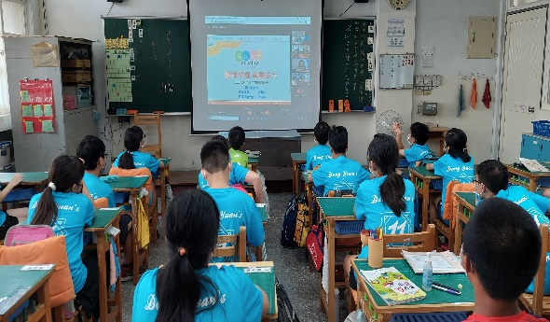 | 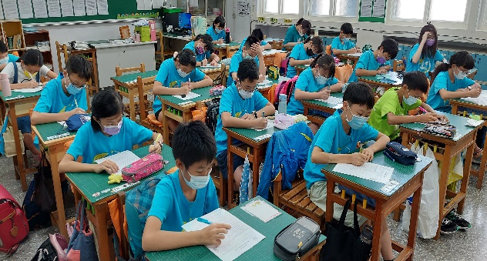
 | 依照片內容簡述辦理情形： 學生透過meet 參與線上講座 | 依照片內容簡述辦理情形：  完成宣導後測問卷
※請各學年代表填完後，可用line或mail回傳給活動組，表格若不足請自行延伸使用，謝謝。(活動組信箱jude061554@gmail.com)

